Tur til Bagnsbergatn og Bagn bygdesamling – førskoleklubben Begnadalen barnehage og Hedalen naturbarnehage
Torsdag den 20. juni var det klart for tur til Bagnsbergatn og Bagn bygdesamling for førskoleklubben i Begnadalen barnehage og Hedalen naturbarnehage. Hele gjengen dro med buss fra barnehagen og startet med å gå fra Juvkam og opp til Bergatn. På turen opp stoppet de ved et minnesmerke over en fallen tysk soldat og ved en informasjonstavle om det som hadde hendt i disse områdene. Dette var både spennende og interessant! Etter å ha vært flinke og tålmodige med å gå opp ble de når de var framme møtt av Kristian Bergsund som må sies å være ekspert på historien om nettopp dette. Han viste alle rundt i bygningene og fortalte mye av det som hadde skjedd på Bergatn på en forståelig måte for barna. Etter å ha fått se seg om, undret og spurt tok barna seg en pause i bakken med mat og drikke.
Etter litt leik, utforsking og moro på Bergatn ventet de på bussen for å dra videre, Hedalen skulle tilbake til barnehagen og Begnadalen skulle til Bagn bygdesamling. Der ble de igjen møtt av Kristian Bergsund som fortalte litt historie bak det som er å finne på bygdesamlingen, før barna fikk både se og røre på det som befant seg der. Det var moro for alle og enhver å se på de gamle tingene og prøvesitte alt fra gamle traktorer, hestekjerrer til gamle sofaer. Det ble også her tid til litt leik og moro før alle fulgte bussen tilbake til barnehagen igjen.
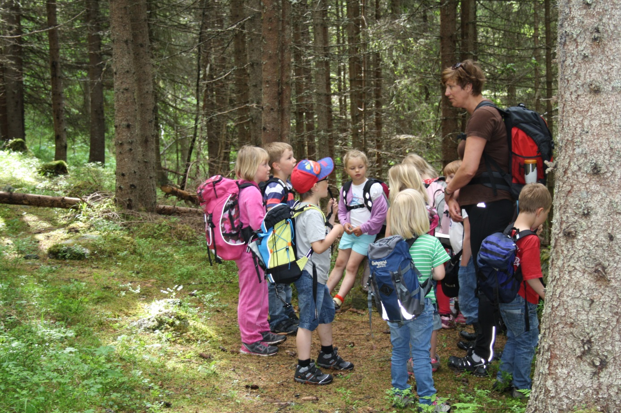
Alle er klare til å ta fatt på stien opp til Bergatn.
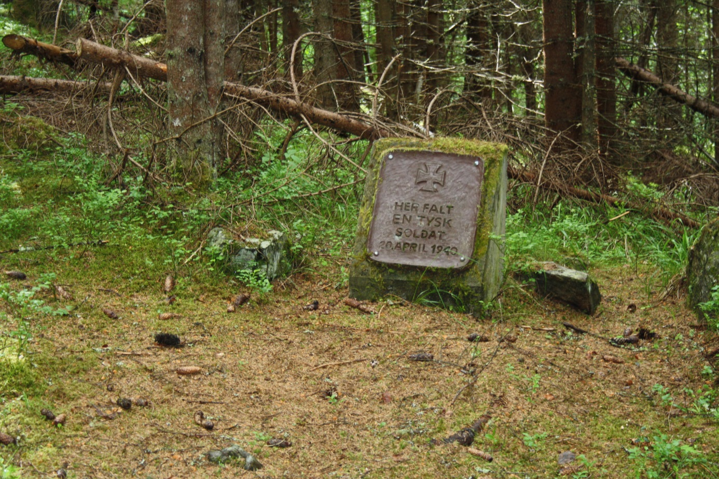
Minnesmerke av den falne tyske soldat.
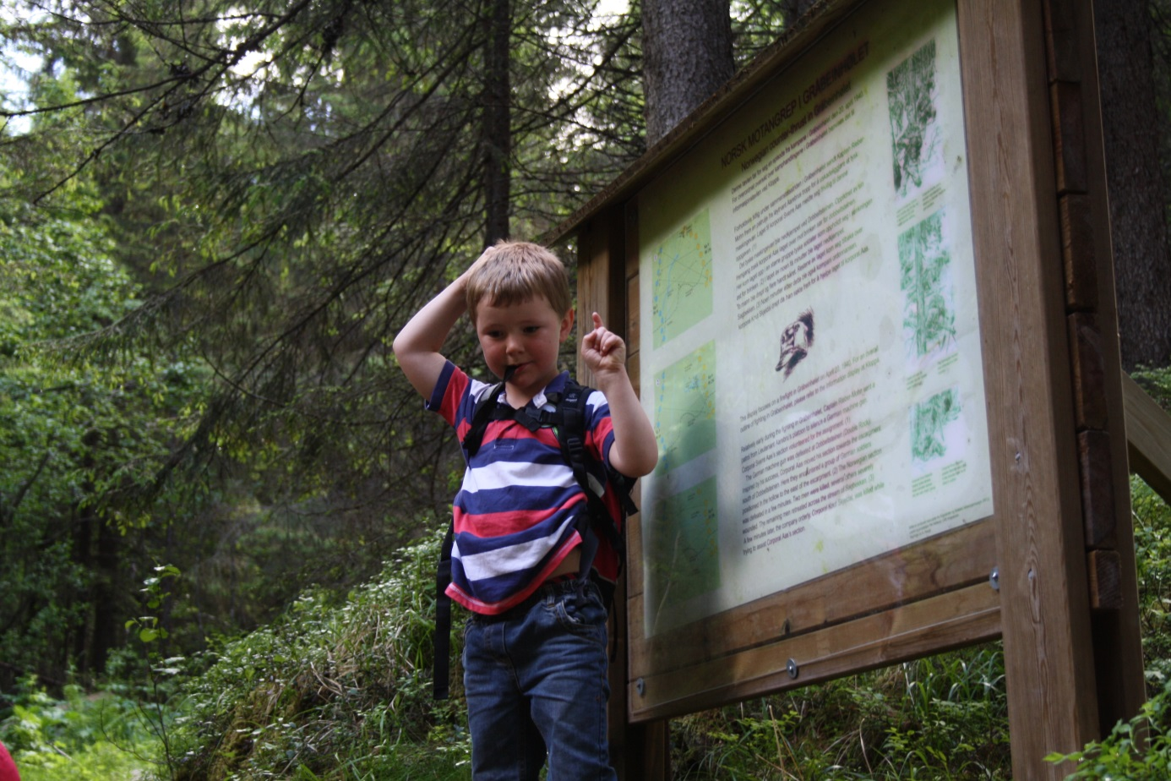
Knut ved infotavla på tur opp til Bergatn.
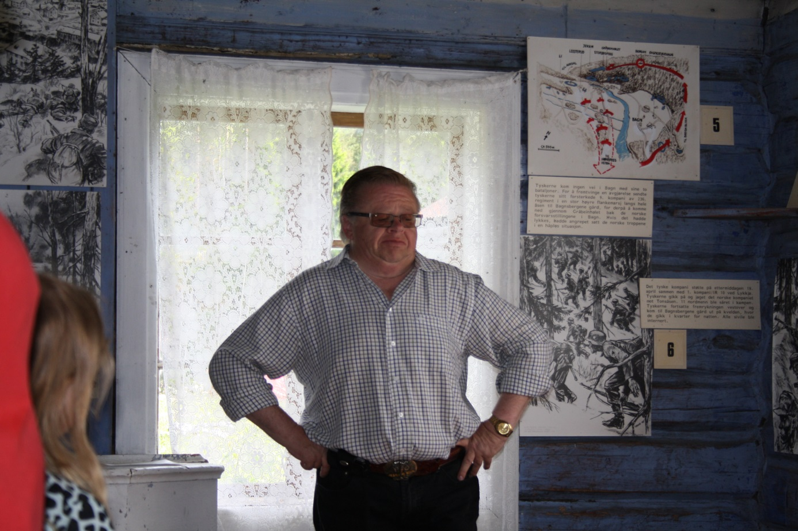
Kristian Bergsund forteller.
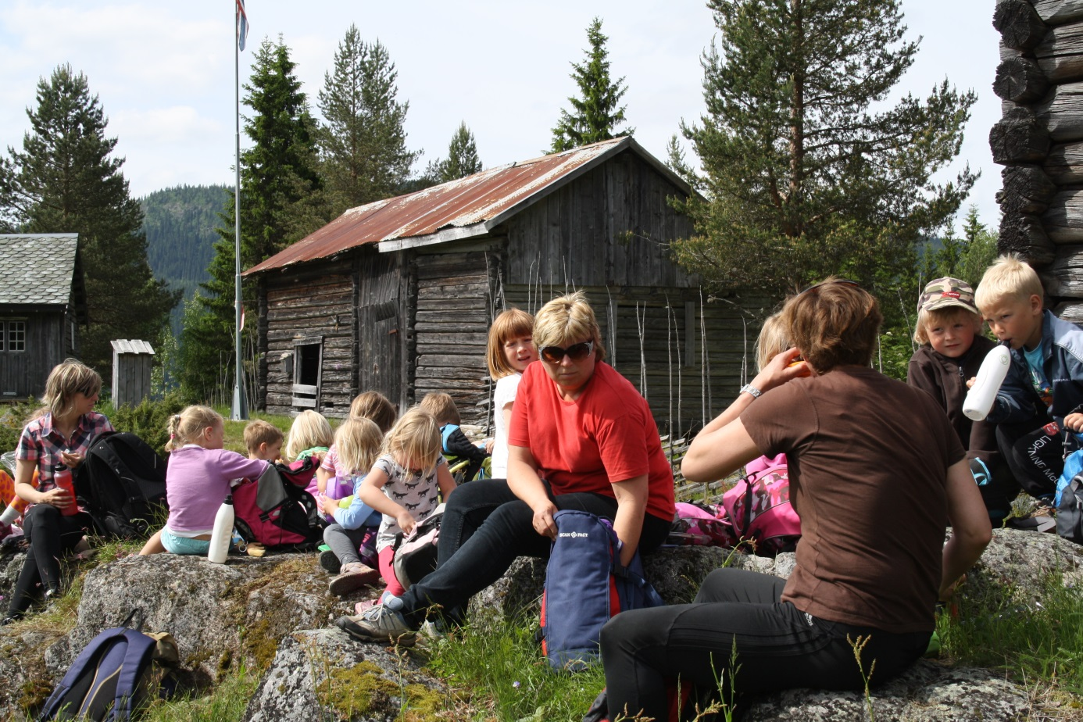
Matpause sammen med førskolebarna fra Hedalen naturbarnehage.
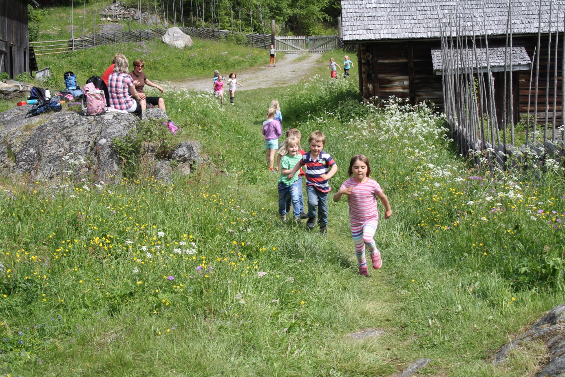
Leik og moro på Bergatn.
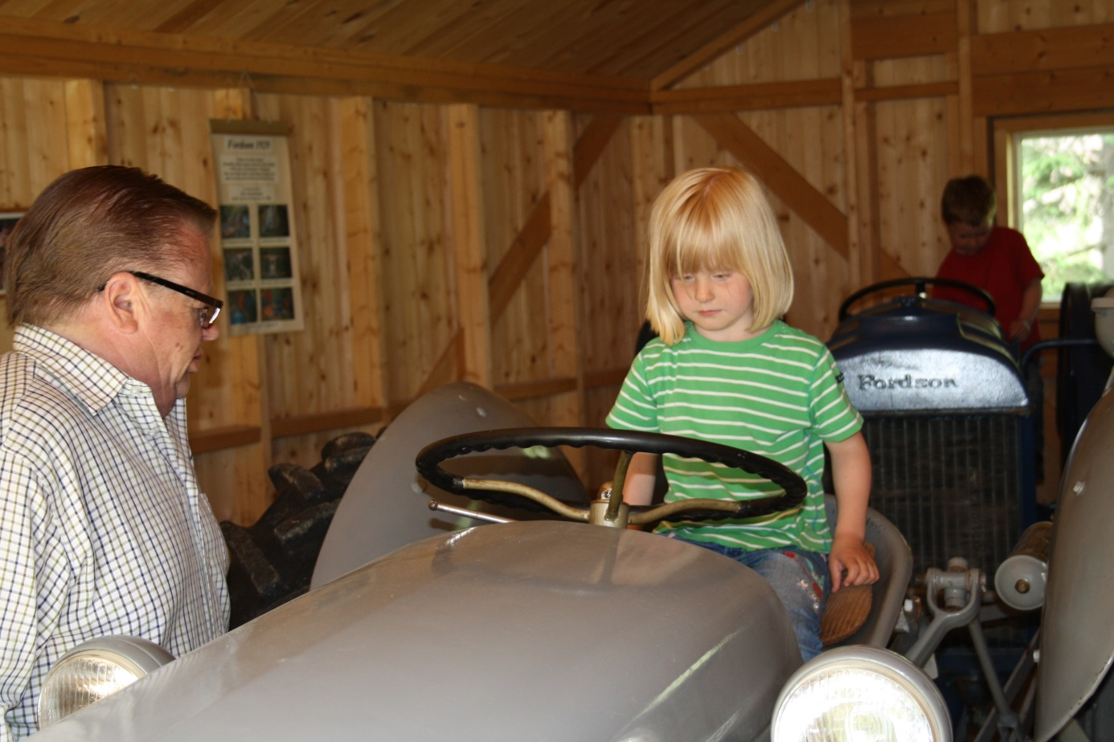
Elinor prøver traktor på bygdesamlingen.
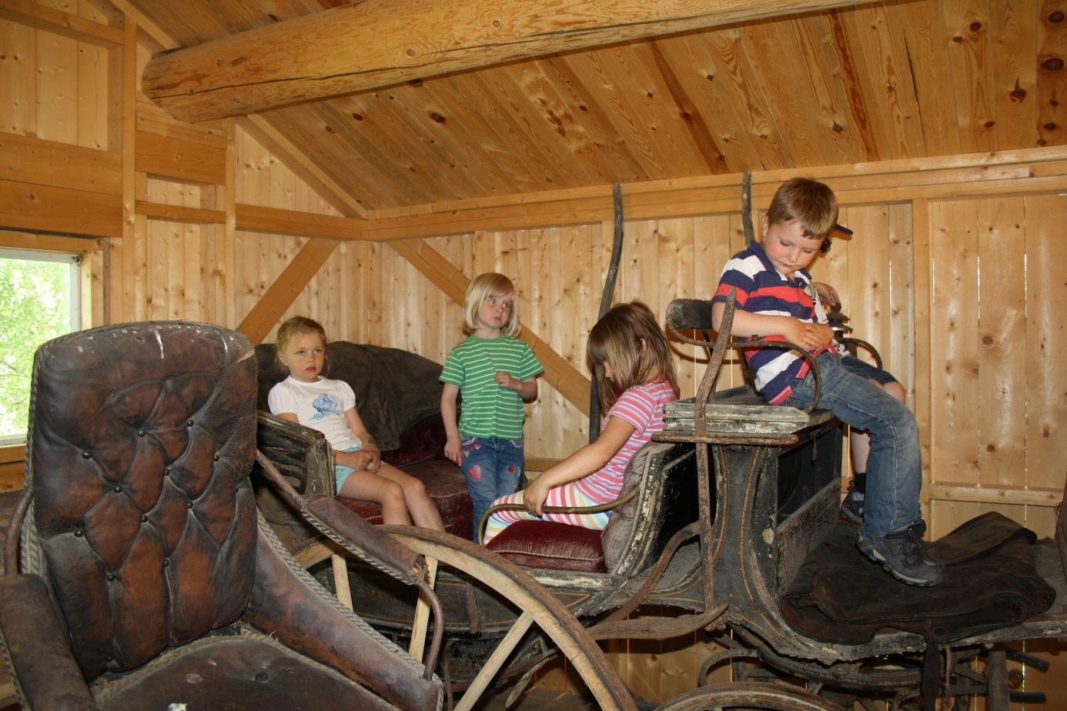
En gammel hestekjerre testes ut av Hanne, Elinor, Ronja og Knut.
Skrevet av: Veronica Myhre. Foto: Laila Kolsrud.

